E-TUND – KOHTUME ÜHISES VIRTUAALSES KLASSIRUUMIS

TUNNIKAVA #438

Tunni teema: | Kui suur on digimaailma ökoloogiline jalajälg?
Külalisõpetaja: | Reimo Lepp, Telia Security Operations Center juht
Õpilased: | 7.–9. klass
Tunni õpieesmärk: | Õpilane teab, kuidas tekib digitaalne jalajälg, milline on erinevate digimaailmas tehtavate toimingute keskkonnamõju ning kuidas enda käitumisharjumuste muutmisega keskkonda säästa.
Seos RÕK-iga: | digipädevus, rohepädevus
45-minutilise tunni ülesehitus: | 5 min 20 + 5 min 20 min  ettevalmistus ja häälestus ülekanne + küsimused ja vastused külalisõpetajaga õpilaste iseseisev töö klassis
Tunni ettevalmistus  õpetajatele ja õpilastele: | Vajalikud vahendid video vaatamiseks: arvuti, internetiühendus, kõlarid, projektor.  - Palun avage arvuti, projektor ja e-tunni YouTube'i link.  - Logige võimalusel sisse YouTube'i keskkonda, et saaksite anda märku oma klassi liitumisest tunniga ja edastada õpilaste küsimusi.  - Kontrollige kõlareid, et heli oleks kosta kogu klassiruumis.  - Et edastada õpilaste küsimusi otseülekande ajal, vajutage vasakus allservas olevale YouTube’i nupule, mis avab video uues aknas koos vestlusaknaga küsimuste jaoks (järelvaatamisel pole seda vaja teha):  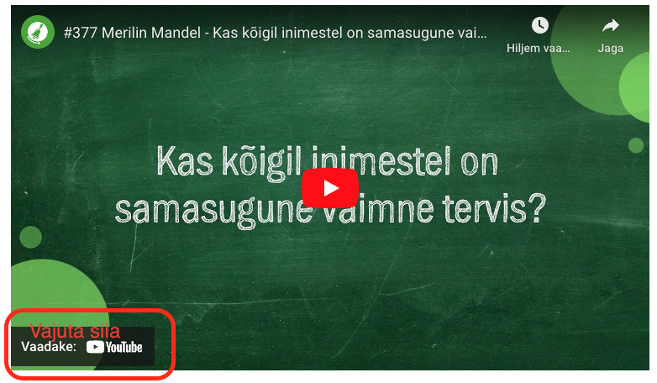  ETTEVALMISTUS E-TUNNIKS  - Tutvuge õpilaste töölehega. NB! Kui soovite töölehte oma klassi jaoks kohendada, muutke DOCX failis olevat töölehte just teie klassile sobivaks kustudades või lisades ülesandeid. Siis printige tööleht ja jagage vajalik õpilastele.
Tunni teema taust: | Internetis videoid vaadates või niisama ringi surfates ei mõtle väga keegi, et igal vaadatud klipil või igal tehtud otsingul on mõju keskkonnale. Telia Company Security Operations Center juht Reimo Lepp räägib selles e-tunnis, kuidas digitaalne jalajälg tekib, kuidas erinevad digiteod, näiteks videote vaatamine ja mängude mängimine, keskkonda mõjutavad ning kuidas me saame enda käitumisharjumuste muutmisega keskkonda säästa.

Häälestus ja ülesanne video ajaks  5 min | 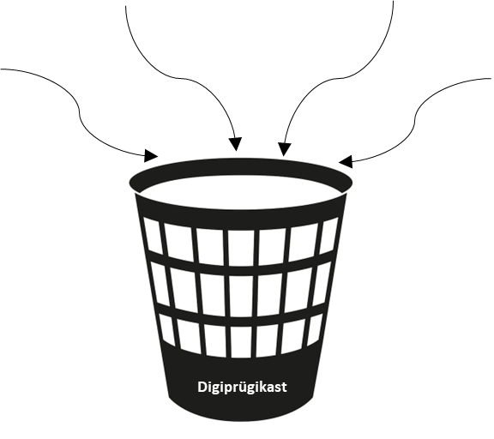  Mis on sinu arvates digiprügi? Pane siia kirja, mida viskaksid sina digiprügikasti.
Otseülekande vaatamine ja küsimuste esitamine  20 min | KÜSIMUSTE ESITAMINE KÜLALISÕPETAJALE  Youtube’i vestlusesse ootame koolidelt küsimusi külalisõpetajale vormis:  Kaari 12. klass, Kurtna Kool. Kuidas saada presidendiks?  Õpetaja küsib õpilastelt ja valib välja parimad küsimused. Õpetaja või üks õpetaja poolt  määratud õpilane kirjutab küsimused YouTube'i vestlusaknasse.  Kui õpilased jälgivad tundi oma seadmest, siis leppige õpilastega enne tundi kokku  YouTube’i vestluses osalemise reeglid. Reeglite õpetamiseta õpilasi Youtube’i lasta ei  tohi, sest õpilased hakkavad tundi segama. Kui vestlus muutub liialt segavaks, suletakse vestlus ja küsimusi esitada ei saa. Palun hoiatage oma õpilasi, et võib juhtuda, et kõigile küsimustele ei jõua otseülekandes vastata. Mida varem jõuate küsimused saata, seda suurema tõenäosusega jõuame vastata.
Õpilaste iseseisev  töö  20 min | 1. Arvuta kokku, kui palju süsihappegaasi (CO₂) eraldub selleks, et saaksid ühe päeva jooksul külastada erinevaid veebilehti.  1. Pane kirja viis veebilehte, mida kõige sagedamini külastad.  2. Lisa tabelisse, mitu korda sa päevas keskmiselt nendel veebilehtedel käid.  3. Uuri ja pane kirja, mitu grammi CO₂ eraldub iga kord, kui neid veebilehti külastad. Selleks võta appi Website Carbon Calculator, mille leiad aadressilt https://www.websitecarbon.com/.  4. Arvuta, kui palju CO₂ eraldub selleks, et saaksid ühe päeval jooksul enda valitud veebilehedel käia.  NÄIDE:  Veebileht Minu külastuste arv päevas Palju CO₂ ühe külastusega eraldub? Palju CO₂ minu külastustega eraldub?  ilmateenistus.ee 2 0,83 g 2 * 0,83 = 1,66 g  err.ee 3 2,47 g 3 * 2,47 = 7,41 g  CO₂ eraldumine ühes päevas kokku: 1,66 + 7,41 = 9,07 g  Veebileht Minu külastuste arv päevas Palju CO₂ ühe külastusega eraldub? Palju CO₂ minu külastustega eraldub?  CO₂ eraldumine ühes päevas kokku:  Vajadusel võib õpilastele näidata, kuidas Website Carbon Calculator töötab:  Kuhu sisestada veebiaadress:  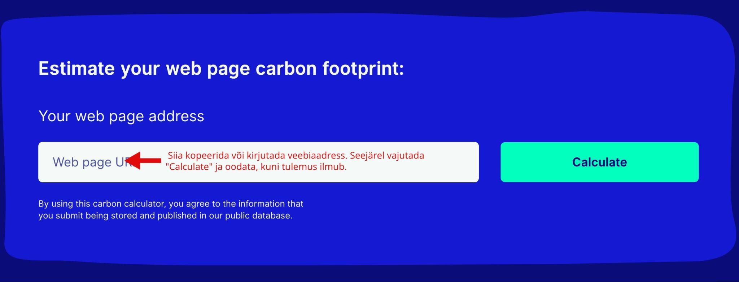  Kust leida eralduva CO₂ kogus:  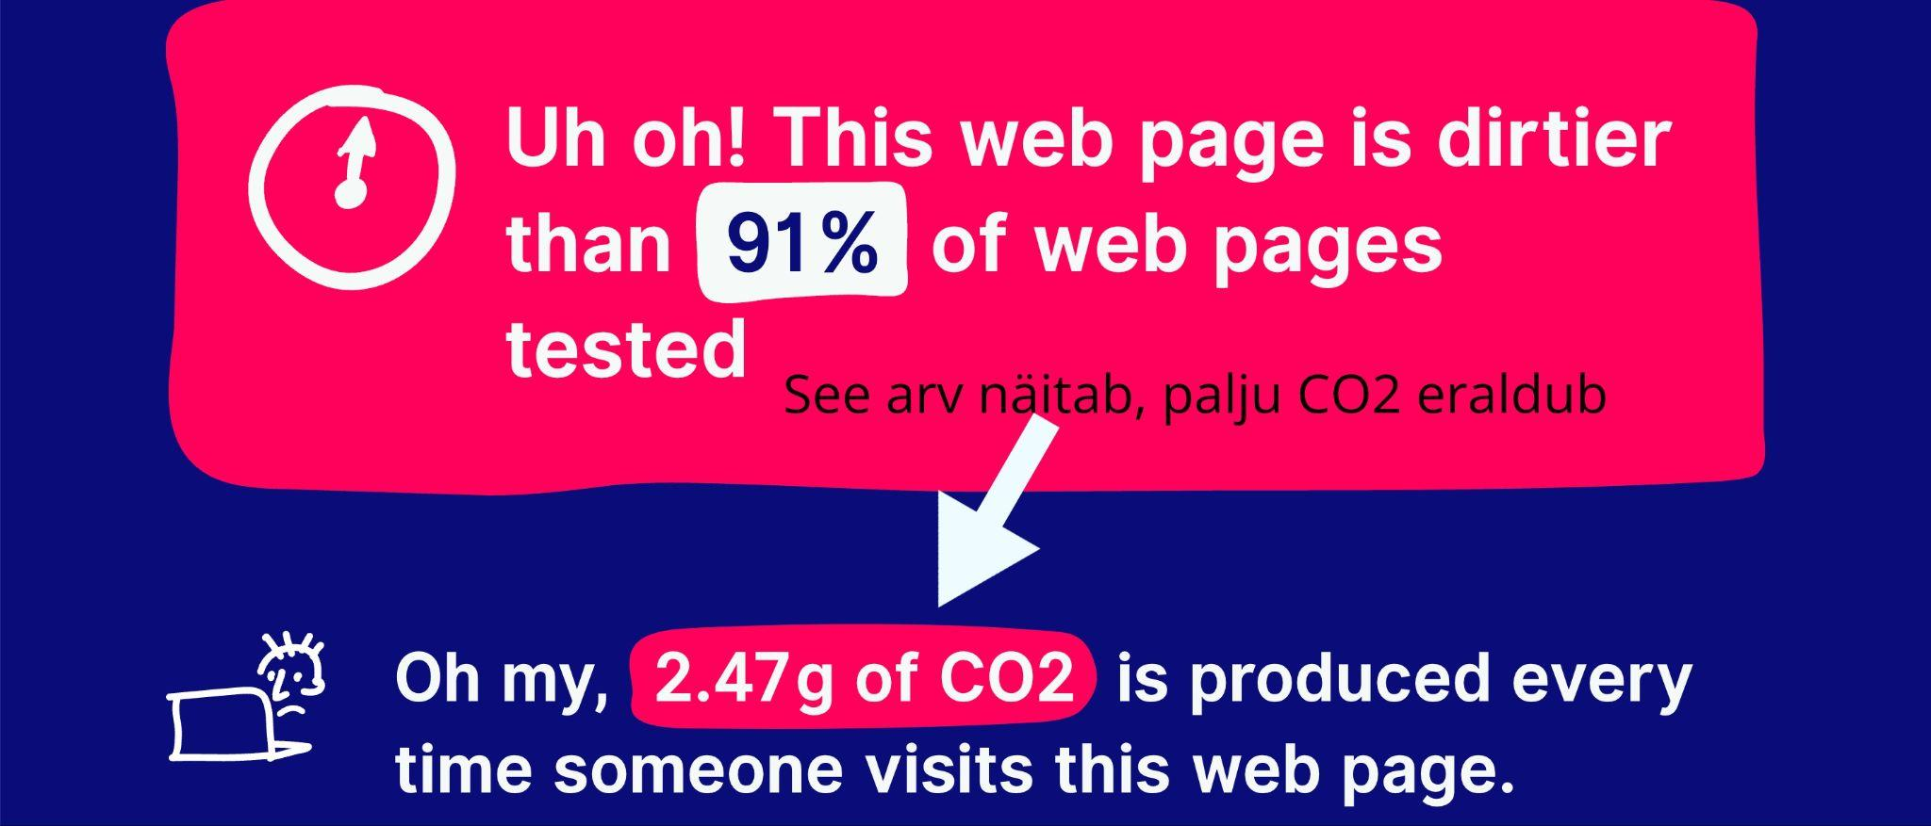  2. Loe läbi allolevad väited ja märgi ristiga need, mida sina juba teed või oled edaspidi valmis tegema, et enda digiprügi hulka vähendada ja seeläbi keskkonda säästa.  - Vaatan üle allalaaditud failide kausta ja kustutan sealt ebavajaliku.  - Mõtlen, mida minu sotsiaalmeediapostitus maailmale annab. Kui ei suuda välja mõelda, siis ei postita.  - Loobun uudiskirjadest, mida ei loe.  - Loobun video HD- või 4K-kvaliteedist, kui standard-kvaliteedist piisab.  - Kustutan telefonist äpid, mida ei kasuta.  - Kustutan topeltpildid.  - Vähendan voogedastusteenuste (nt Youtube’i ja Netflixi) kasutamise aega.  - Kustutan enda meilikastist ebavajalikud kirjad.  - Kui tean, mida otsin, kasutan guugeldamise asemel kohe õiget veebilehte.  - Blokeerin rämpsposti saatjad.  - Kustutan üleliigsed videod.  - Postitan sotsiaalmeediasse vähem pilte.  - Kustutan arvutist programmid, mida ei vaja või ei kasuta.
* Tunnikava on loodud selleks, et pakkuda õpetajatele välja erinevaid variante õpilaste aktiivseks kaasamiseks tunni teemasse. Tunnikavas on meetodite osas tihti välja pakutud valikuvariante ja õpetaja teeb ise otsuse, millist meetodit kasutada. Tunnikava ei pea tingimata kasutama.

